2.2.3 阵列方向性信道冲激响应
如果接收天线位于信号源的辐射远场，则接收的信号波前可以假设为平面波，这成为远场条件或者平面波条件。如果接收信号的调制带宽远小于载频，则其所有频率分量在不同天线单元上体现为由于传播距离差造成的相位差而幅度不变。这即是窄带智能天线系统的两个基本的假设，即远场假设（或者平面波假设）和窄带假设。在本文主要研究窄带智能天线问题，因此信号符合上面的两个假设，宽带智能天线问题比较复杂，信号仅满足平面波假设而不满足窄带假设，此时，往往要转化为空－时域或者空－频域进行处理。2.2.1节给出了本文的假设，即只考虑方位角，而俯仰角。
图2.3 天线相对参考点信号相位偏差
如图2.3所示，参考点处的方向性时变信道冲激响应为。天线所在位置的矢径，并且，为多径的方向性单位向量，于是天线单元处的冲激响应函数可以描述为
（2-9）
于是，阵列天线的方向性信道冲激响应可以描述为
（2-10）
其中为天线阵的阵列响应矢量^{[8,9,14]}。阵列响应矢量是阵列天线对某一方向来波的响应能力。如图2.3所示，假设天线单元为增益为0的全向接收天线，对方向的来波信号，假设其方向单位矢径为${\hat{e}}_{r}(ϕ)$阵列响应矢量为
（2-11）
其中
（2-12）
上面给出的阵列响应矢量的表达式适用于任意任意阵列形式。下面以均匀圆阵（UCA）和均匀直线阵（ULA）为例给出了阵列响应矢量的具体表达式。
图2.5 均匀直线阵和均匀园阵的XOY面示意图
对于如图2.5所示的间距为的均匀直线阵（ULA）和半径为的均匀直线阵，并以直线阵的第一个单元和圆阵的圆心做参考点，有
（2-13）
前面给出了阵列天线的方向性信道冲激响应，则阵列天线的信道冲激响应可以通过对方位角积分得到
（2-14）
其中是天线的复接收方向图函数。定义天线阵列的接收方向图矢量函数如式（2-15），如果阵列为相似单元阵，则单元方向图函数可以提取出来。
（2-15）
则阵列信道冲激响应为
（2-16）

2.2.4 相关衰落
考虑沿轴放置的两根间距的天线单元接收的衰落信号之间的关系，以第1个天线单元做参考信号，则两天线之间接收信号的相关系数^{[27]}为
（2-17）
其中，是前面介绍过的角度功率谱，测量表明室外宏小区的多径抽头的角度功率谱符合拉普拉斯分布，一般用截断的拉普拉斯分布表示角度功率谱
（2-18）
其中，是归一化系数，使在积分为1，即满足概率密度函数的定义。这里引入两个定理^{[16]}：
（2-19）
则可以得到拉普拉斯功率谱下两天线接收衰落信号的相关系数。假设，是天线间距电尺寸的度量，则
（2-20）
（2-21）
（2-22）
从公式可以看出，两个天线之间的信号相干系数和来波角度、角度扩散、天线间距的电尺寸以及角度功率谱有关，给定角度功率谱，则是、和的函数，在2.4节，相关系数的理论和仿真结果将给出对比曲线。

2.4.3 相关衰落模型
在TD-SCDMA多径信道模型中，规定了每条多径的多普勒频谱的谱形式为典型谱，。但是没有确定衰落的产生方法。同时，测量表明每个多径抽头的角度功率谱为拉普拉斯分布前面提到，不同天线单元接收信号的衰落特性是存在一定相关性的，即不是完全相同，又不是完全独立，该相关特性和角度功率谱有直接关系，因此这里用条子径叠加来模拟多径衰落，包括角度功率谱和快衰落。
子径的参数子径功率、子径时延和子径偏差角应该满足：
- 接收信号包络符合Rayleigh分布，相位在0-2π均匀分布；
- 接收信号的多普勒谱是典型谱；
- 接收信号的角度功率谱符合拉普拉斯分布，天线单元接收信号之间的衰落相关系数符合拉普拉斯角度功率谱得到的相关系数。
每条子径的时延相同并且和多径时延一致，即，每条子径的功率相同并且为多径功率的，即。用大量子径在角度上等间隔分布，功率和角度的关系也符合拉普拉斯函数。仿真表明，该方法得到的相关系数收敛与拉普拉斯角度功率谱相关系数需要子径数很大。不方便用于仿真。
等功率子径模拟拉普拉斯功率谱的方法是在角度上使拉普拉斯函数在两条相邻子径之间的积分值相同。假设子径数为，则相邻两条子径之间的角度功率谱积分值为
（2-32）
则考虑到拉普拉斯函数的对称性，只需要计算出正的角度偏差。如果是偶数，时，可以计算
（2-33）
同理，当是奇数，时
（2-34）
其他角度可按照下面公式递推获得
（2-35）
如果用的子径数量足够多，那么该方法得到的角度扩散和理论的角度扩散值是一致的，但是实际上由于所用的子径的数量有限，因此获得的角度偏差小于理论的角度偏差，图2.8给出了理论角度扩散为1°时，由公式（2-33）得到的20条子径仿真所得的角度扩散和子径数的关系。结果表明，子径数20时仿真获得的角度扩散值为0.7716，这样，由公式（2-33）计算的子径角度偏差要扩大1/0.7716倍。图2.9是角度扩散为10°时产生的条子径的例子。
拉普拉斯角度功率谱在两天线上产生的衰落在公式（2-20－2-22）里描述过了，这里给出20条子径模拟的相关衰落的情况对比。图2.10在理论上，即由公式（2-20－2.22）计算所得到的不同来波角度情况下，相干系数对角度扩散之间的曲线。因为本文所用的天线阵列要用于波束赋形，因此天线间距设定在0.5λ，λ是载波波长。图2.11给出了用子径模拟仿真的结果。从图中可以看出，用20条子径模拟相干衰落反应了两天线之间的相干特性，但是仿真得到的相干系数比理论值小。这是因为子径数的限制。
图2.12给出了阵列天线接收信号的衰落的例子，其中基站的角度扩散5°，终端的角度扩散为35°，子径数20，载频为2010MHz，终端移动速度100km/h，移动方向为30°，8单元UCA坐标如图2.5所示，间距是0.6λ。图2.12表明8单元UCA不同天线接收信号幅度之间的相干特性。图2.13、2.14给出了本文衰落模型的统计特征，图2.13是接收信号幅度的概率分布函数同理想的瑞利分布曲线的比较，图2.14比较了仿真得到的频谱密度和典型的多普勒频谱密度的比较结果。结果表明本文所用的衰落模型和典型的瑞利衰落的统计特性是相符的，并且包含了相干衰落的情况。
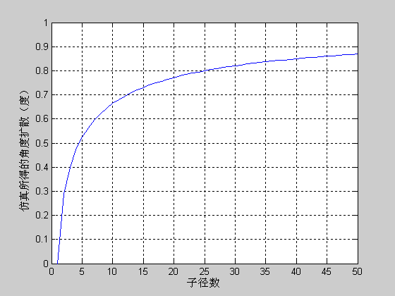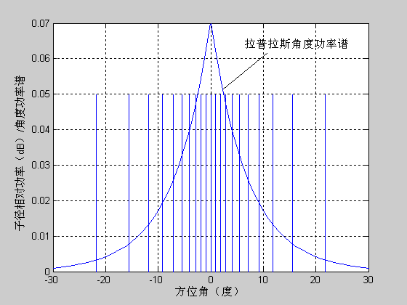
图2.8 子径数与模拟角度扩散的关系 图2.9 子径模拟拉普拉斯角度功率谱示意图
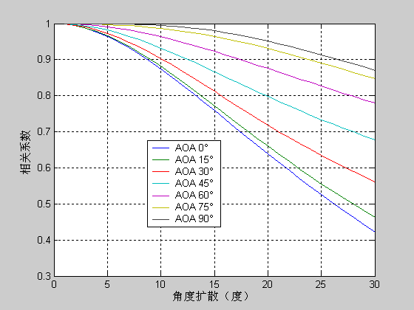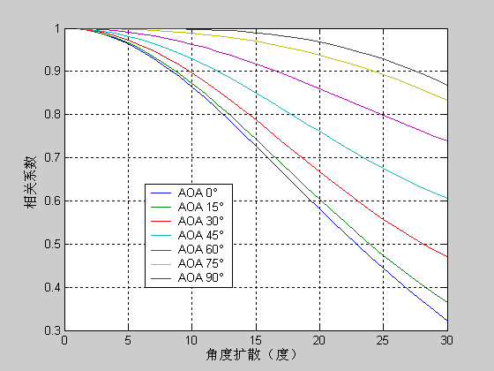
图2.10 相关系数和角度扩散的关系，理论结果 图2.11 相关系数和角度扩散的关系，模拟结果
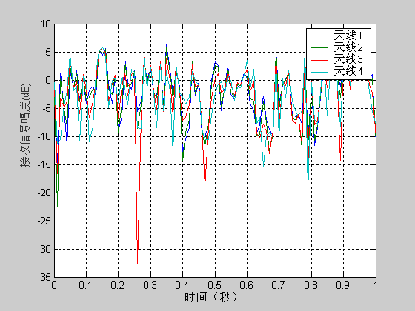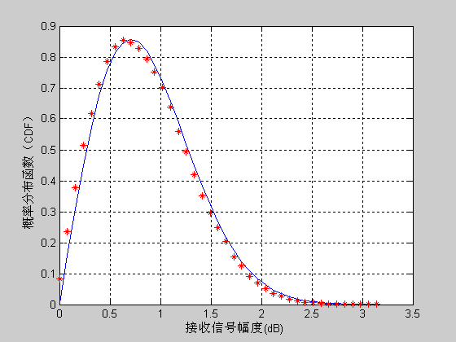
图2.12 4个天线单元的接收信号幅度 图 2.13 接收信号幅度统计特性和瑞利分布比较
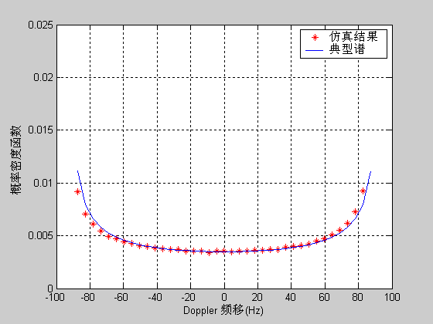 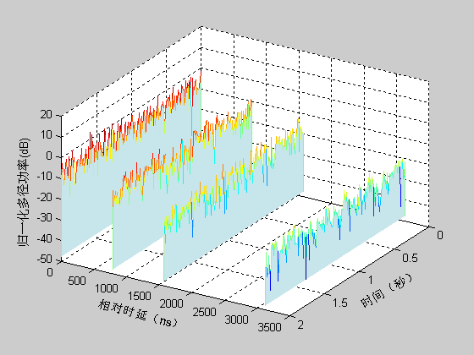图2.14 本文模型的功率谱和典型功率谱的比较 图2.15 信道冲激响应例

